SIMPLE BUS Y METRICAS DE DESEMPEÑO
LABORATORIO 4: Diseño & Verificación de Sistemas Digitales
Nicolás Bautista, nbautistac@unal.edu.co
Heidergger Forero, heforerom@unal.edu.co

Abstract - The last laboratory Design and Verification of digital systems is dedicated to application and observation of the behaviour of a digital system implemented the communication structure called Simple BUS through of performance metrics, once upon implemented is must perform the comparison of process´s throw put be example and be modified us, began for tree metrics Utilization Level, Latency and Throughput.
Resumen - El último laboratorio de Diseño y Verificación de sistemas digitales esta enfocado a la aplicación y observación del comportamiento de un sistema digital implementando la estructura de comunicación llamada Simple BUS a través de métricas de desempeño, una vez implementada se debe realizar la comparación de rendimiento de los procesos del sistema ejemplo y el modificado por nosotros, de las tres métricas a implementar están Nivel de utilización, Latencia y Productividad o Throughput.
INTRODUCCIÓN
Los sistemas digitales que utilizan Simple Bus tienen una implementación de ejemplo que trae la descarga SystemC, denominada Simple_Bus, es este el punto de partida para el trabajo para el presente laboratorio, cuyo fin es modificar estos archivos que constituyen al Simple_Bus, para agregar Masters, con dos interfaces Blocking y Non Blocking, explicados un poco más en el preinforme.
Una vez implementado el sistema digital entonces se emprende la construcción de las métricas de desempeño, agregando variables en los diferentes módulos, sobre los cuales se involucran conteos de variables y las respectivas ecuaciones para evaluar el desempeño del sistema y de la interacción entre sus partes basado en la misma simulación que viene con el sistema. Las tres métricas de desempeño generalmente tienen que ver con la eficiencia de ejecución, tiempo, almacenamiento, complejidad de algoritmos computacionales, etc.
Para el análisis propio utilizaremos tres importantes métricas:
Nivel de Utilización: que debe mostrar cuanto de la Estructura de Comunicación se está utilizando.
Latencia: es una medida del tiempo que el sistema tarda en producir resultados.
Throughput: es la cantidad de trabajos o tareas completadas por el sistema por unidad de tiempo.
Dentro de sección correspondiente explicará mejor como se implementan dichas métricas.
DESCRIPCIÓN SIMPLE BUS
El Microprocesador basado en Simple Bus es una implementación que está constituida por diferentes módulos tres masters o generadores de datos, dos esclavos o receptores, un reloj que gobierna el funcionamiento de todos los módulos salvo el de Slave Fast que debe ser de respuesta inmediata, el arbitraje que gobierna al Simple Bus y da prioridad a la solicitudes de los masters, y el canal simple Bus, entre ellos tenemos la interface y los puertos que definen la manera de recepción y envió de paquetes o palabras.
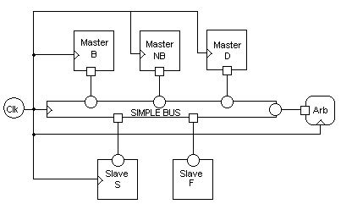
Figura 1. Diagrama sencillo del sistema Simple Bus
Simple Bus es un modelo de computación que ha sido desarrollado con la intención de implementar un sistema de routing entre generadores de datos y sus respectivos receptores; facilita evidenciar las etapas de diseño de un SoC, y también definir entre ellas la necesaria para la construcción.
Existen tres interfaces que distinguen claramente a los masters, la blocking, la non blocking y la direct, como formas de atención del simple bus, en la blocking a groso modo la generación de órdenes es realizada por burst o ráfagas que envían varias palabras en una emisión. La non blocking se basa en los ciclos dados por el reloj para enviar sus órdenes, y por último la direct que envía sus órdenes sin ninguna espera más que del primer ciclo a manera de control.
El arbitraje es sencillo de manera fija siempre se está atendiendo primero al blocking y después al non blocking, luego se escribe o lee la memoria según la solicitud hecha por el master durante la simulación, sea el slow o el fast, sobre el cual se debe medir la productividad o through put.
Y el bus será el centro de atención, pues dependiendo de su funcionamiento durante la simulación es posible evidenciar cuantas veces es solicitado y cuantas no, mostrando así su nivel de utilización.
IMPLEMENTACIÓN
Para implementar el microprocesador es necesario trabajar el mismo Makefile con el que venimos desarrollando los diferentes laboratorios, pero aplicándolo al ejemplo directamente.
Se deben agregar al Makefile los .cpp, del proyecto de simple bus que son los siguientes:
simple_bus.cpp
simple_bus_arbiter.cpp
simple_bus_main.cpp simple_bus_master_blocking.cpp simple_bus_master_direct.cpp simple_bus_master_non_blocking.cpp simple_bus_tools.cpp simple_bus_types.cpp
Así como la modificación de los ejecutables, también en los archivos respectivos deben implementarse cambios que permitan el muestreo de las métricas de desempeño de las respectivas pruebas.
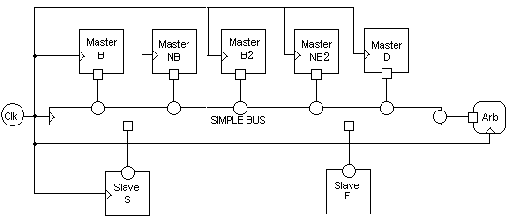
Figura 2. Diagrama del Simple Bus implementado

Antes de implementar las métricas de desempeño se realiza la simulación del simple bus original con el comando:
dominio@diminio/opt/systemc.2.0/examples/sys/simplebus# ./TestSimpleBus

Donde TestSimpleBus es el nombre del ejecutable que resulta después de correr el respectivo make. Con el fin de evidenciar el resultado que arroja la simulación (resumido):
SystemC 2.2.0 --- Nov 13 2010 19:47:50
Copyright (c) 1996-2006 by all Contributors
ALL RIGHTS RESERVED
0 top.master_d : mem[78:87] = (0, 0, 0, 0)
100000 top.master_d : mem[78:87] = (b, c, d, e)
200000 top.master_d : mem[78:87] = (b, c, d, e)
300000 top.master_d : mem[78:87] = (b, c, d, e)
400000 top.master_d : mem[78:87] = (1b, 1d, d, e)
500000 top.master_d : mem[78:87] = (26, 18, 1a, 2f)
600000 top.master_d : mem[78:87] = (26, 18, 1a, 2f)
700000 top.master_d : mem[78:87] = (26, 18, 1a, 2f)
800000 top.master_d : mem[78:87] = (31, 24, 27, 3d)
900000 top.master_d : mem[78:87] = (31, 24, 27, 3d)
1e+06 top.master_d : mem[78:87] = (31, 24, 27, 3d)
1.1e+06 top.master_d : mem[78:87] = (31, 24, 27, 3d)
1.2e+06 top.master_d : mem[78:87] = (3c, 41, 46, 5e)
1.3e+06 top.master_d : mem[78:87] = (3c, 41, 46, 5e)
1.4e+06 top.master_d : mem[78:87] = (3c, 41, 46, 5e)
1.5e+06 top.master_d : mem[78:87] = (47, 4d, 53, 6c)
1.6e+06 top.master_d : mem[78:87] = (47, 4d, 53, 6c)
1.7e+06 top.master_d : mem[78:87] = (47, 4d, 53, 6c)
1.8e+06 top.master_d : mem[78:87] = (47, 4d, 53, 6c)
1.9e+06 top.master_d : mem[78:87] = (62, 6a, 60, 7a)
2e+06 top.master_d : mem[78:87] = (62, 6a, 72, 8d)
9e+06 top.master_d : mem[78:87] = (1b3, 1d6, 1f9, 242)
9.1e+06 top.master_d : mem[78:87] = (1be, 1e2, 206, 250)
9.2e+06 top.master_d : mem[78:87] = (1be, 1e2, 206, 250)
9.3e+06 top.master_d : mem[78:87] = (1be, 1e2, 206, 250)
9.4e+06 top.master_d : mem[78:87] = (1c9, 1ee, 213, 25e)
9.5e+06 top.master_d : mem[78:87] = (1d9, 1ff, 225, 25e)
9.6e+06 top.master_d : mem[78:87] = (1d9, 1ff, 225, 271)
9.7e+06 top.master_d : mem[78:87] = (1d9, 1ff, 225, 271)
9.8e+06 top.master_d : mem[78:87] = (1e4, 20b, 232, 27f)
9.9e+06 top.master_d : mem[78:87] = (1e4, 20b, 232, 27f)

Con la intención de modificar efectivamente el Simple Bus se agrega al archivo simplebus_test.h se agregan los nuevos maestros, particularmente otro Blocking y non Blocking, Siendo en total cinco maestros (incluyendo el maestro direct).
IMPLEMENTACIÓN DE LAS MÉTRICAS DE DESEMPEÑO
Para aplicar las tres diferentes métricas en el diseño que fueron explicadas en la introducción es necesario modificar varios archivos dependiendo de la métrica, a continuación describimos las modificaciones:
Latencia: Esta métrica se halla por cada maestro que realice una transacción en el bus, pero según la clase de maestro la latencia se mide de forma diferente
En el Blocking: ya que las transacciones de los datos de este maestro se hacen a través de burst o ráfagas es necesario contar el tiempo que tarda la ráfaga sea de lectura o de escritura, esto solamente se logra dentro del código Master_Blocking.cpp luego de cada tiempo de espera y cada ráfaga se registra el tiempo que tarda la misma, única y exclusivamente cada ráfaga:
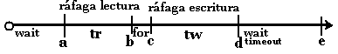
Figura 3. Esquema para aplicación de latencia en el comportamiento del Master Blocking
En el código básicamente las variables se colocan después de cada evento que deseamos registrar, por ejemplo:
c = sc_time_stamp().to_double();
status = bus_port->burst_write(m_unique_priority, mydata, m_address, mylength, m_lock);
d = sc_time_stamp().to_double();
Entonces c registrará el inicio de la ráfaga y d registrará el ciclo del reloj en el final de la orden de escritura, como lo deseamos en la figura 3, para luego registrarla:
tr = b – a;
tw = d - c;
t = tr + tw;
at += t;
r++;
Este código almacena los tiempos de ráfaga en at, y la cantidad de ráfagas en r, para finalmente entregar la latencia en:
latencia_blocking=at/(2*r*mylength);
Donde mylength es el tamaño de la ráfaga, y como se hacen dos burst por orden r se multiplica por 2.
En el Non blocking: El cálculo de su latencia es parecido al del maestro anterior, solo que en el non blocking ya no envía una ráfaga de datos sino un dato por ciclo implementando este código:
tr = c - a;
tw = e - c;
t = tr + tw;
at+=a;
r++;
latencia_nonblocking=at/(2*r);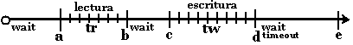Figura 4. Esquema para aplicación de latencia en el comportamiento del Master non Blocking
Latencia promedio: Se obtiene sumando las latencias de todos los maestros y dividiéndolas por el número de maestros que tienen latencia, en nuestro caso cuatro, esto se hace en Simple bus main.cpp,
Through put De la misma forma se calcula esta métrica en cada maestro:
En el Blocking Como es esperada la ráfaga esta vez es multiplicada en la cantidad de bits que envía, y es dividida por la cantidad de ciclos que tarda la ráfaga.
thro=(2*r* mylength*32)/ta;
thtotal1=throu;
En el Non blocking Esta métrica ya no mide ráfagas sino la cantidad de datos que envía en un ciclo, en nuestro caso cada ciclo lo multiplicamos.
thro = (32*r)/at;

thtotal=thro;
Nivel de Utilización Esta métrica se cuenta en cada ocasión que el bus es requerido o utilizado por los maestros, se colocan dos contadores que registran el uso o no uso del Bus. El contador en_uso se activa cada vez que hay un requerimiento sobre el bus, el contador sin_uso se activa en cada ciclo que no se usa el bus, se implementa en el archivo Simple Bus.cpp:
if (m_current_request){
handle_request();
en_uso+=1;}
else{
sin_uso += 1;}
La métrica se obtiene en un porcentaje de ciclo en que se uso el bus entre todos los ciclos que simulo:
nivel_utilizacion = (100 * en_uso)/(sin_uso + en_uso);
OBSERVACIONES DE METRICAS
En el archivo Simple Bus main.cpp se implementa una función para que el usuario ingrese el tiempo de la simulación en pico segundo, los resultados de las respectivas simulaciones son los
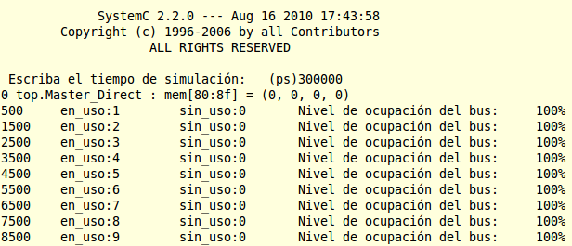
Figura 3. Inicio de Simulación
Se muestran los primeros ciclos y la ocupación del Bus que registra 100%
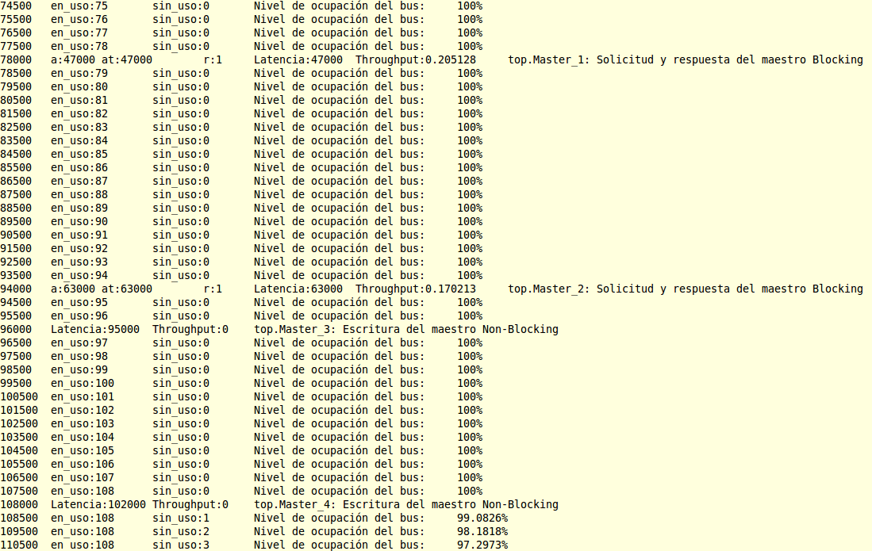
Figura 4. Simulación en curso
En la figura 3 se puede ver como los maestros van realizando sus transacciones respectivas, además del primer registro de sin_uso cayendo a un 97.29% en el ciclo 110500.
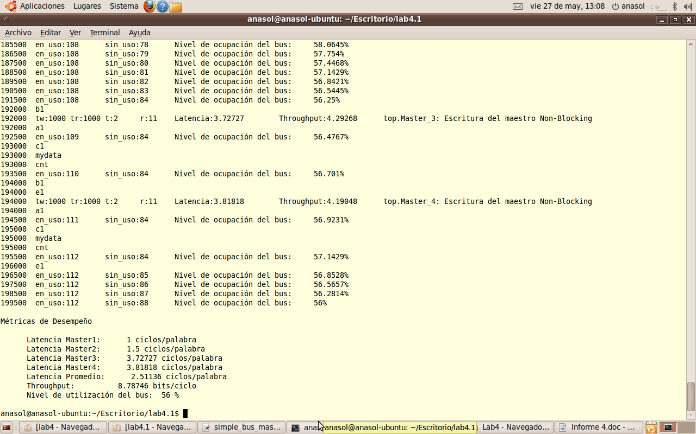
Figura 5. Final de la simulación y muestra de las métricas
Es el resultado final de la adición de métricas en el sistema se ven que la eficiencia se toma como nivel de utilización que no es otro que el ultimo valor de nivel de ocupación del bus, también se ven las latencias de cada maestro y la latencia promedio obtenida en la simulación y el respectivo through put.
CONCLUSIONES
Las métricas de desempeño dan una idea tangible del comportamiento del sistema así como permite evidenciar los cambios que se perciben en su arquitectura como agregar o quitar maestros.
con el aumento del numero de maestros se ven afectadas las métricas debido a que todos los maestros deben compartir los mismos recursos del bus.
El nivel de utilización y el trougput estan muy ligados sí el trough put es máximo el nivel de utilizacion es del 100%.
el through máximo solo se alcanza cuando se implementa solamente un maestro, a medida que se adicionan maestros el through put va disminuyendo, el nivel de utilización va aumentando pues los maestro se solapan el uso del BUS.
Es interesante evidenciar que a pesar del cambio del timeout, no se debe afectar la latencia, pero el nivel de utilización si se ve afectado, pues el bus debe esperar mucho más tiempo para que el maestro acceda a él.

http://catarina.udlap.mx/u_dl_a/tales/documentos/lis/g gonzale_d_h/capitulo2.pdf, página 10.
http://www.redestudiantil.com/material/Procesamiento. pdf, página 2
Ibídem.

